ПИРОТЕХНИЧЕСКИЙ И ЛЕДОВЫЙ ТРАВМАТИЗМ.

Профилактика травматизма при использовании пиротехнических изделий.
Сейчас можно и самому купить пиротехнику и порадовать себя домашним салютом, а бенгальские огни даже стали частью праздничного стола. Но не нужно забывать, что пиротехника опасна. После каждого Нового года в больницу поступают люди с травмами, полученными от фейерверков.
Особую опасность представляют одиночные салюты и батареи салютов. Именно они становятся источником пламени. Если недогоревший остаток пиротехнического элемента попадет на горючий материал — это вызовет пожар или ожог. При горении составляющих пиротехнических изделий температура может достигать 3000 градусов. Горение бенгальских огней происходит при температуре 1000 градусов, радиус разлета горящих искр может превышать метр. Небрежно брошенная сгоревшая свеча в течение одной минуты может вызвать загорание.
Хлопушка - один из самых безопасных фейерверков. Её корпус изготавливается из бумаги или пластмассы в виде цилиндра, конуса, конфеты и т.п. При рывке за шнурок хлопушки, воспламеняется чувствительный к трению пиротехнический состав, а продукты горения выбрасывают из хлопушки бумажные конфетти, серпантин, различные сувениры. Тем не менее, следует помнить, что скорость движения содержимого хлопушки в начальный момент достаточно велика, поэтому детям можно их использовать только под наблюдением взрослых.
Важнейшее правило любой пиротехники — она не должна попадать в руки детей. Родители, чтобы предупредить беду, обязаны объяснить детям возможные последствия использования этих опасных игрушек.

Огонь и высокая температура.
Если рядом с фейерверком есть легко воспламеняемые вещества, они могут загореться. Поэтому следует освободить место запуска фейерверка.
Горящие элементы.
Некоторые фейерверки красиво разлетаются звездочками в небе. Эти звездочки – частицы фейерверка, которые горят. Они должны полностью сгорать, не достигая земли. Но если ракета была установлена под углом или бракованная, то они могут падать на людей и землю. Были зафиксированы случаи, когда горящая капелька с бенгальского огня ставала причиной пожара.

Движущиеся части изделия.
Сама ракета может травмировать человека, если запустится не в небо, а куда-то вбок. Если батарея фейерверка неустойчива, она может опрокинуться, ракеты начнут стрелять в зрителей.
Состав пиротехники.
Пиротехника состоит из множества химических веществ. При сгорании они выделяю дым, который может отравить человека.
Громкий звук.
Звук от взрывающейся ракеты или петарды может травмировать барабанную перепонку человека. Если с вами на улице животные, то они могут испугаться и попытаются убежать.
В зависимости от опасности, вся пиротехника делится на классы, купить можно только 1-3 класс, у которых опасная зона не более 20 м.

Виды травм от фейерверков.
Дети не всегда придерживаются правил безопасности, особенно, когда рядом с ними нет взрослых.
Чаще всего они получают такие травмы, как:
- ожоги рук и лица (при запуске нужно держаться как можно дальше от фитиля);
- травмы глаз (от частичек фейерверка, попадающих в глаза, также при запуске выделяется дым, который раздражает слизистую глаз, а неудачный запуск салюта может окончиться слепотой);
- порезы и другие серьёзные травмы от движущихся частей пиротехнического изделия.
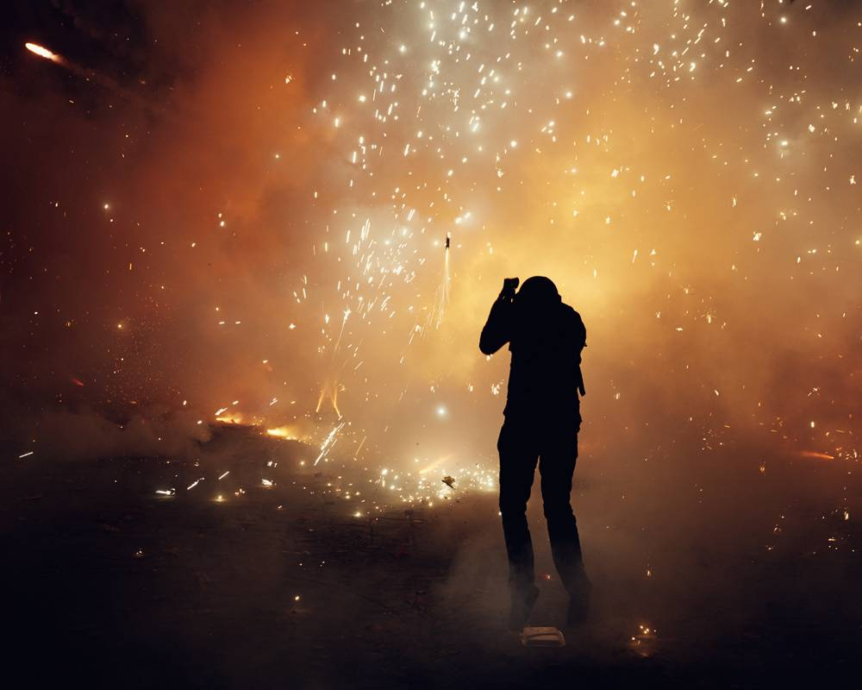
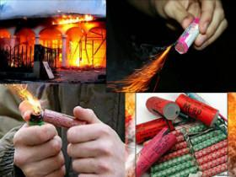

Меры безопасности при обращении с пиротехническими устройствами.
1.Запретить продажу пиротехнических изделий несовершеннолетним и лицам, имеющим психические заболевания.
2. Покупая пиротехническое изделие, следует обратить внимание на упаковку, где должно быть указано следующее: изготовитель, его адрес, телефон, штрих-код, подробная инструкция на русском языке, для каких целей предназначено изделие, место использования (помещение, открытое место и т. д.), срок годности изделия, способ утилизации, а также – знак того, что изделие сертифицировано.
3. При использовании необходимо внимательно прочитать инструкцию и точно выполнять ее требования.
4. Необходимо убедиться, что срок годности не истек. После нескольких лет хранения пиротехническая продукция может стать смертельно опасной.
5. Изделия с дефектами, вмятинами, подмокшие, с налетом серого или черного цвета могут быть опасными (возможно внезапное загорание).
6. Запрещается вскрывать пиротехнические ракеты.
7. Пиротехнические изделия нельзя хранить вне упаковки, в которой они были проданы. Совершенно недопустимо носить их в кармане.
8. Запрещается пользоваться пиротехническими изделиями дома, запускать фейерверки с балконов.
9. К любому пиротехническому изделию нельзя подходить раньше чем через 2 мин. после окончания его работы.
10. Запрещается уничтожать непригодные изделия в костре.

Как избежать травм при запуске фейерверка.
- Самые опасные травмы случаются вследствие держания пиротехники в руках. Никогда не держите пиротехнику руками во время запуска и не бросайтесь в других людей. Если вы будете неосторожны, вам может оторвать руку.
- Перед запуском проверьте фейерверк. На нем не должно быть никаких вмятин и повреждений. Если они есть, не используйте его, это изделие может взорваться раньше времени.
- Если фейерверк не сработал, ждите не менее 10-30 минут прежде, чем подойти к нему. Фитиль может просто тлеть и предсказать момент запуска невозможно.
- Берите с собой ведро воды. В нем вы сможете потушить горящие части, и окунуть несработавший фейерверк.
- Некоторая пиротехника может взорваться просто от нагревания или трения, поэтому никогда не носите ее в кармане.
- Зрители должны находиться как можно дальше от места запуска.

ПРОФИЛАКТИКА ТРАВМАТИЗМА ПРИ ГОЛОЛЁДЕ.
Зимние дни – это не только красивые белые улицы и катание на коньках. Это еще и горячая пора для врачей. Резкое похолодание, смена температурного режима и образовавшийся на дорогах гололед часто являются причиной травм. Результаты падений разные: от ушибов и вывихов до переломов и черепно-мозговых травм. Следует помнить, что лучшая профилактика травм - это осторожность и осмотрительность!
Чтобы избежать травматизма во время гололеда, необходимо соблюдать следующие рекомендации:
- По возможности, старайтесь меньше выходить на улицу в такую погоду.
- Выбирайте более безопасный путь, ходите там, где есть освещение, меньше льда, дорожки посыпаны песком.
- Также необходимо взять на заметку те места, где люди чаще всего падают – это тротуар, который находится возле проезжей части или остановки, опасность представляют крышки канализационных люков, которые покрываются льдом.
- Следующая опасность вас подстерегает на ступеньках магазинов. Поэтому, поднимаясь по такой лестнице, не стесняйтесь держаться за поручни. А при сильном гололеде сначала вставайте на каждую ступеньку обеими ногами и лишь потом, на следующую.
- Обратите особенное внимание на обувь. Она должна быть нескользкой, устойчивой, лучше с резиновой или рифленой подошвой. Откажитесь от высоких каблуков. Если все-таки обувь скользит, продаются специальные шипованные насадки – ледоходы. Также можно наклеить лейкопластырь на подошву крест-накрест или лесенкой, это даст временный эффект.
- Не следует высоко поднимать ноги. Передвигайтесь как лыжник, небольшими скользящими шажками, наступая на всю подошву, стараясь обходить места с наклонной поверхностью. Старайтесь идти по льду так, чтобы длина шага ровнялась длине вашей стопы.
- Не держите руки в карманах. У вас не хватит времени на то, чтобы инстинктивно вынуть их при падении.
- Выходя на улицу, пожилым людям следует брать с собой трость с заостренным концом.
- Беременным женщинам не стоит ходить без сопровождения - передвигаться в одиночку слишком опасно как для будущей мамы, так и для малыша.
- Проявите особенную внимательность на проезжей части дороги. Переходите ее, так как, перебегая, можно поскользнуться и упасть. И не забывайте, что в такой ситуации водителю трудно затормозить резко, тормозной путь автомобиля значительно увеличивается.
- При выходе из автобуса или троллейбуса, держитесь за поручни. Не стоит догонять отходящий транспорт, есть риск поскользнуться и оказаться у него под колесами.
- Опасно разгуливать по обледеневшим улицам в нетрезвом виде. В состоянии алкогольного опьянения можно получить тяжелые травмы. Алкоголь снижает чувствительность к боли, поэтому многие не сразу обращаются за медицинской помощью.
- Особое внимание необходимо обратить на образование сосулек на кровлях зданий. По возможности, необходимо держаться на безопасном расстоянии от домов и других сооружений, выбирая наиболее безопасный маршрут движения.

Если же вы все-таки поскользнулись на льду, падать нужно правильно.
Существует несколько техник падения, позволяющих смягчить удар и избежать серьезных травм:
- Чтобы уменьшить высоту, с которой вы падаете, постарайтесь присесть во время падения.
- Самое безопасное положение тела при падении в гололед - это поза эмбриона. Втяните голову в плечи, подбородок прижмите к груди, а локти - к туловищу. В идеале можно закрыть голову руками. Ноги следует согнуть в коленях.
- Мышцы должны быть напряжены, ведь ушиб или надрыв мышцы - это намного менее серьезная травма, чем перелом.
- Безопаснее всего падать в гололед на бок, чтобы не повредить позвоночник, руки и лодыжки. Но это правило не подходит пожилым людям. Именно так они получают перелом шейки бедра - крайне опасную травму, иногда угрожающую жизни.
- Поскользнувшись, человек непроизвольно пытается восстановить равновесие, выставляя руку или ногу, а затем приземляется на них всем своим весом. Это также может привести к тяжелым травмам.
- Если вы все-таки упали, у вас появилась головная боль, тошнота, головокружение, боль в суставах, возникли отеки - срочно обратитесь за медицинской помощью!

Некоторые виды травм и первая помощь при них.

Ушибы
Ушиб – это вид травмы, при котором повреждаются мягкие ткани и сосуды организма, и вследствие этого возникают кровоподтеки. Наиболее распространенной причиной ушиба является сильный удар или столкновение с тупым предметом.
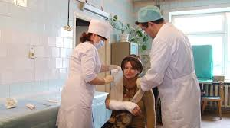
К основным признакам ушибов можно отнести:
- Резкую боль, которая возникает в момент самого ушиба и не утихает еще на протяжении некоторого времени;
- Отек обычно образуется спустя несколько часов или даже на следующее утро после неприятного происшествия;
- Кровоподтек может появиться спустя пару часов после получения данной травмы, а может проявиться лишь спустя несколько дней, если ушибленные глубокие ткани организма.
Оказание неотложной помощи при травмах подобного характера заключается в следующих этапах:
- Наложение повязки на травмированное место;
- Поднятие пострадавшего участка немного выше уровня тела;
- Прикладывание холодного компресса к травмированному месту ушиба (пакет льда, полотенце, смоченное в холодной воде).

Однако при обильном внутреннем кровотечении не стоит на долгое время прикладывать холод из-за возможного отмирания клеток кожи, а уменьшить болевой синдром поможет обеспечение полного покоя травмированному месту.
При сложных травмах головы, грудной клетки или брюшной полости нужно обязательно вызвать врача и до его приезда гарантировать травмированному человеку полный покой и обездвиживание.

Вывихи
Вывих – это повреждения суставной сумки и алогичное перемещение костей, которые входят в эти суставы. Такие травмы могут произойти при сильном ударе, неудачном повороте.
К основным признакам вывихов относят:
- Резкий и не утихающий в течение нескольких часов болевой синдром;
- Нарушения нормального функционирования поврежденной руки или ноги;
- Нетипичная поза вывихнутой ноги.
Неотложная помощь при травмах, связанных с вывихами требует особой аккуратности, поскольку ее цель – не только уменьшить болевой синдром пострадавшего и предотвратить развитие отека, но и не усугубить и так непростую ситуацию. В первую очередь нужно зафиксировать поврежденную часть тела – руку можно подвесить или просто неплотно примотать к телу, а вот ногу категорически нельзя перемещать и двигать, ее можно просто обложить мягкой тканью. Пострадавшего нужно срочно отвезти в медицинское учреждение. При этом транспортировка пострадавшего с вывихом руки возможна в любом положении, а вот с травмированной ногой – лишь в лежачем с туго закрепленной ногой.

Переломы

Перелом – это нарушение целостности костей скелете человека насильственным путём. Существуют закрытые (без ранения слоёв кожи) и открытые переломы (с разрушениями эпидермиса).

Основные признаки переломов костей:
- Боль в сломанной конечности, которая может усиливаться при шевелении;
- Нарушение в функционировании травмированной конечности;
- Неправильная форма травмированной конечности (искривление или уменьшение в размере);
- Нестабильность отломков кости в ране.

Первая помощь при повреждении скелета необходима для уменьшения уровня болевого синдрома, фиксирования частей сломанной кости и невозможности разрыва мышц острыми отломками.

Первым этапом оказания помощи считается наложение фиксирующей шины на травмированную конечность, включая суставы, расположенные выше и ниже травмированного места. Зафиксировать нужно лишь два сустава, исключение составляют травмы бедра или плеча, когда фиксируются несколько суставов.

ПМП при переломах открытого типа выполняется, чтобы защитить рану от нежелательной инфекции. При таких травмах необходимо обработать кожу около раны антисептическим средством и приложить стерильную салфетку, а затем наложить шину. Конечность приматывается к шине именно такой, какой она стала вследствие травмы. Больного, который получил такой вид травмы нужно немедленно доставить в медицинское учреждение.

Чтобы уменьшить боль пострадавшего, травмированную руку приматывают к груди, а ногу кладут на подушку или любую другую возвышенность.

Обездвиживание травмированной конечности осуществляется при помощи специализированных медицинских шин или тех предметов, которые находятся под рукой – доска, лыжа, ровная палка.

Если таких предметов не окажется под рукой, то для удобства и безопасности транспортировки можно просто примотать сломанную руку к грудной клетке, а травмированную ногу к здоровой.

Черепно–мозговые травмы.

Черепно-мозговыми травмами считают сотрясение мозга или нарушения целостности черепа. Сотрясение и ушиб мозга – это весьма серьёзная травма, которая часто случается при ударах по голове тупым предметом.

Основные признаки сотрясения головного мозга:
- Головная боль;
- Посторонние шумы в ушах;
- Головокружение;
- Тошнота, рвота;
- Бледность кожи;
- Вялость и сонливость;
- Потеря сознания во время получения травмы;
- Кратковременная потеря памяти.
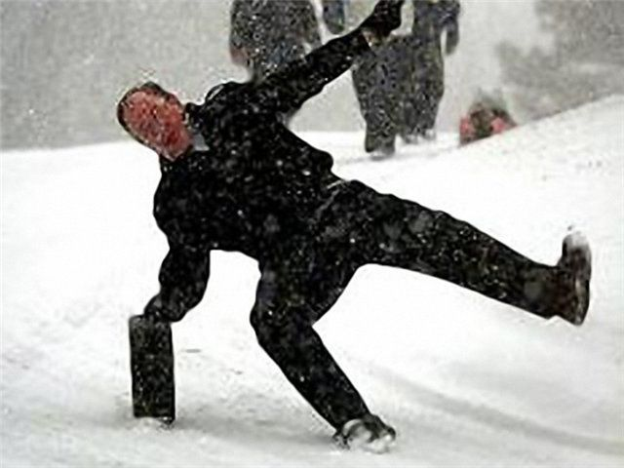

Для оказания помощи при сотрясении головного мозга необходимо придать травмированному положение лёжа и приложить к его голове холодный компресс.

Затем пострадавший скорой помощью в обязательном порядке доставляется в больницу.

Материал подготовлен врачом педиатром участковым Кузнецовой А.Л.
Рецензент: зав. педиатрическим отделением Шерякова А.В.
т.53-83-69 Филиал №2 УЗ «ВОДКЦ» детская поликлиника №2.

